Pemilihan 1

Team Teaching Dasar Pemrograman 2023

# Tujuan Pembelajaran

Mahasiswa mampu menjelaskan tentang konsep pemilihan sederhana, serta mampu menuliskan algoritma pemilihan untuk menyelesaikan studi kasus dengan menggunakan flowchart



**PEMILIHAN**

**Aktivitas pemilihan dalam kehidupan sehari - hari**

Jika Cerah



Saya akan Olahrga diluar rumah

Jika Hujan

Saya akan membawa payung

# Definisi

• Pemilihan(selection)adalah instruksi untuk yang dipakai untuk memilih satu kemungkinan dari beberapa kondisi

Kondisi : suatu pernyataan atau ekspresi (pernyataan logika)

# OR

**BENAR**

**SALAH**

**PEMILIHAN** à **KONDISI**

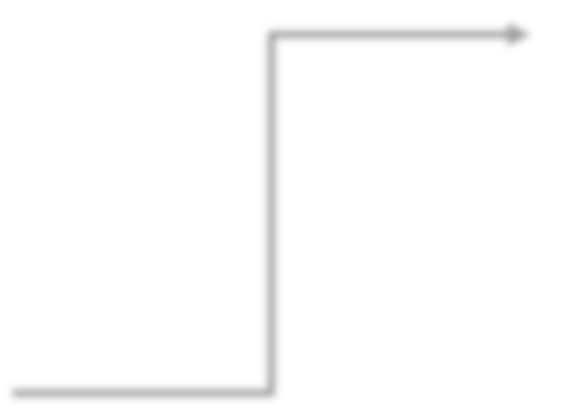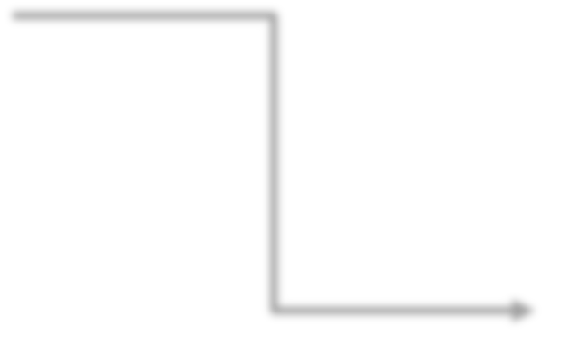

TRUE

FALSE



**PEMILIHAN** à **KONDISI**

Seperti manusia, Komputer berjalan berdasarkan

**Kondisi** yang telah ditentukan oleh programmer 

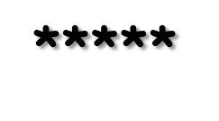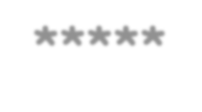

*****



mmh

username

password

Sukses

login /

gagal

## BENTUK SINTAKS PEMILIHAN



**1.**

**IF**

**2.**

**IF…ELSE**

**3.**

**IF...ELSE IF...ELSE...**

**4.**

**SWITCH…CASE**



|  |
| --- |
| Struktur Pemilihan IF…. |

## Sintaks Pemilihan IF

• **STATEMENT IF**

### if ( condition )

Hubungan 2 nilai 1 nilai

|  |
| --- |
| **if (** nilai **)** |

**if (** nilainilai **)**

**Operator Relasional**

## Sintaks Pemilihan IF

• Bentuk Umum:

|  |  |  |
| --- | --- | --- |
|  | |  | | --- | | apabila *kondisi* bernilai benar, maka *pernyataan* akan dilaksanakan.  apabila *kondisi* bernilai salah, maka *pernyataan* tidak akan dilaksanakan. | |

|  |
| --- |
| **if ( condition )** |

**Sintaks Pemilihan IF**

|  |
| --- |
| **if (** nilai **)** |

**Operator Relasional**



if (

isLapar

)

{

Print(“silakan makan”)

}



Hubungan 2 nilai**if (** nilainilai **)**



if (

nilai < 70

)

{

Print(“harus remidi”)

}



### Operator Relasional



### Flowchart If



Kondisi

Pernyataan

Ya

Tidak



### Contoh Kode Program



Input :

suhu

15

=

Output :

“

Silahkan

pakai

jaket

”



Input :

suhu

=

18

Output :

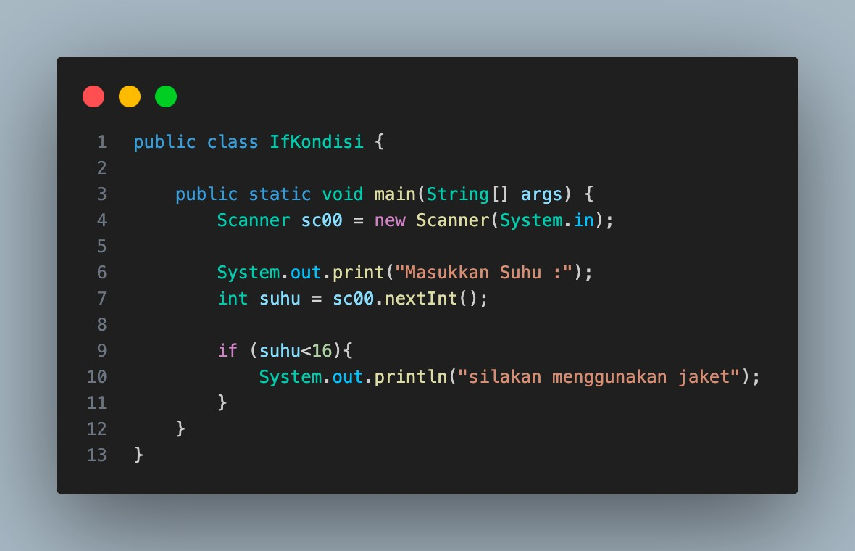

|  |
| --- |
| Struktur Pemilihan IF….ELSE |

**Struktur Pemilihan**



**IF….ELSE**

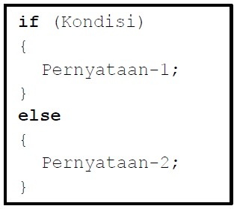Struktur pemilihan **IF-ELSE** minimal harus mempunyai **2 pernyataan**.



Jika Kondisi bernilai TRUE atau terpenuhi, maka **Pernyataan-1** akan dijalankan. Namun, jika Kondisi bernilai FALSE, maka **Pernyataan2** yang akan dijalankan.



**Struktur**



**Pemilihan**



**IF….ELSE**



if (

isLapar

)

{

Print(“silakan makan”)

}

else{

Print(”silakan belajar”)

}



if (

nilai < 70

)

{

Print(“harus remidi”)

}

else{

Print(”tidak remidi”)

}



## **Flowchart If-Else** Flowchart If-Else



Kondisi

Pernyataan

-

2

Tidak

Pernyataan

-

1

Ya

### Contoh Kode Program



Input :

Suhu = 15

Output :

“

Silahkan

pakai

jaket

”



Input :

Suhu = 18

Output :

”silahkan pakai topi”

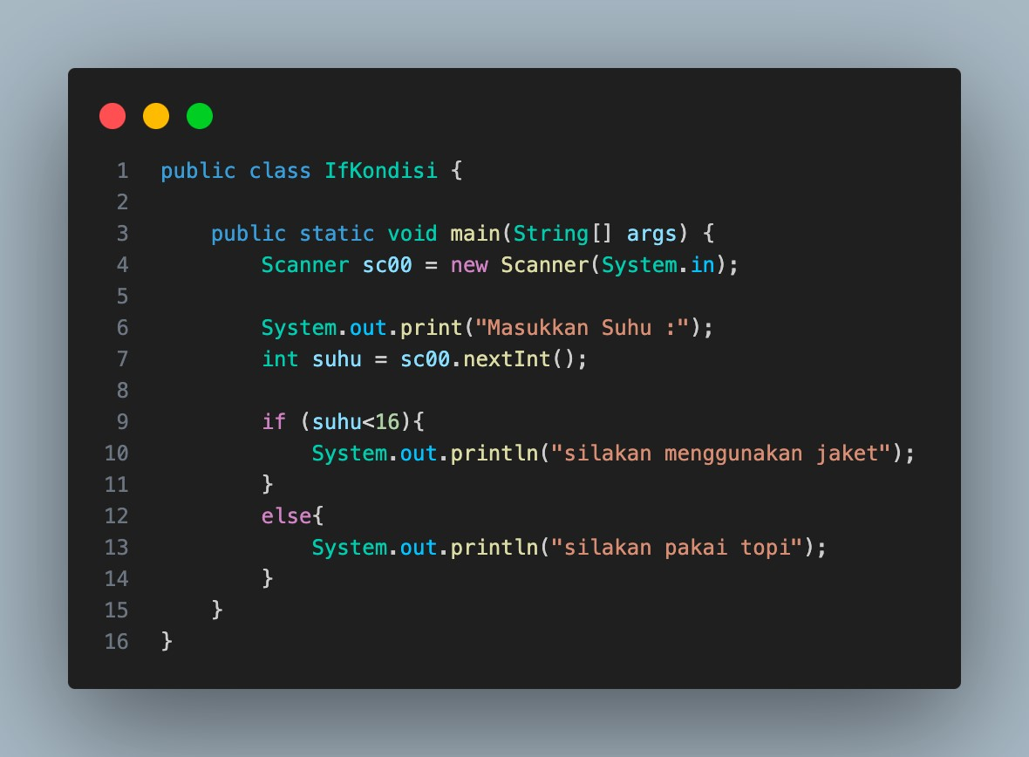

if (

warnaKartu==Merah && nilaiKartu>=5

)

{

”TEPUK TANGAN”

}

else{

”HENTAK KAKI”

}

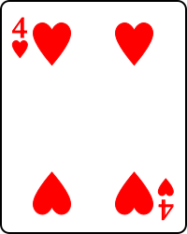

|  |
| --- |
| Struktur Pemilihan  IF….ELSE  IF...ELSE... |

## Pemilihan If...else if...else

* **pernyataan 1** akan **dijalanka**n apabila **“kondisi 1**” bernilai **BENAR**.

•

Bentuk umum:

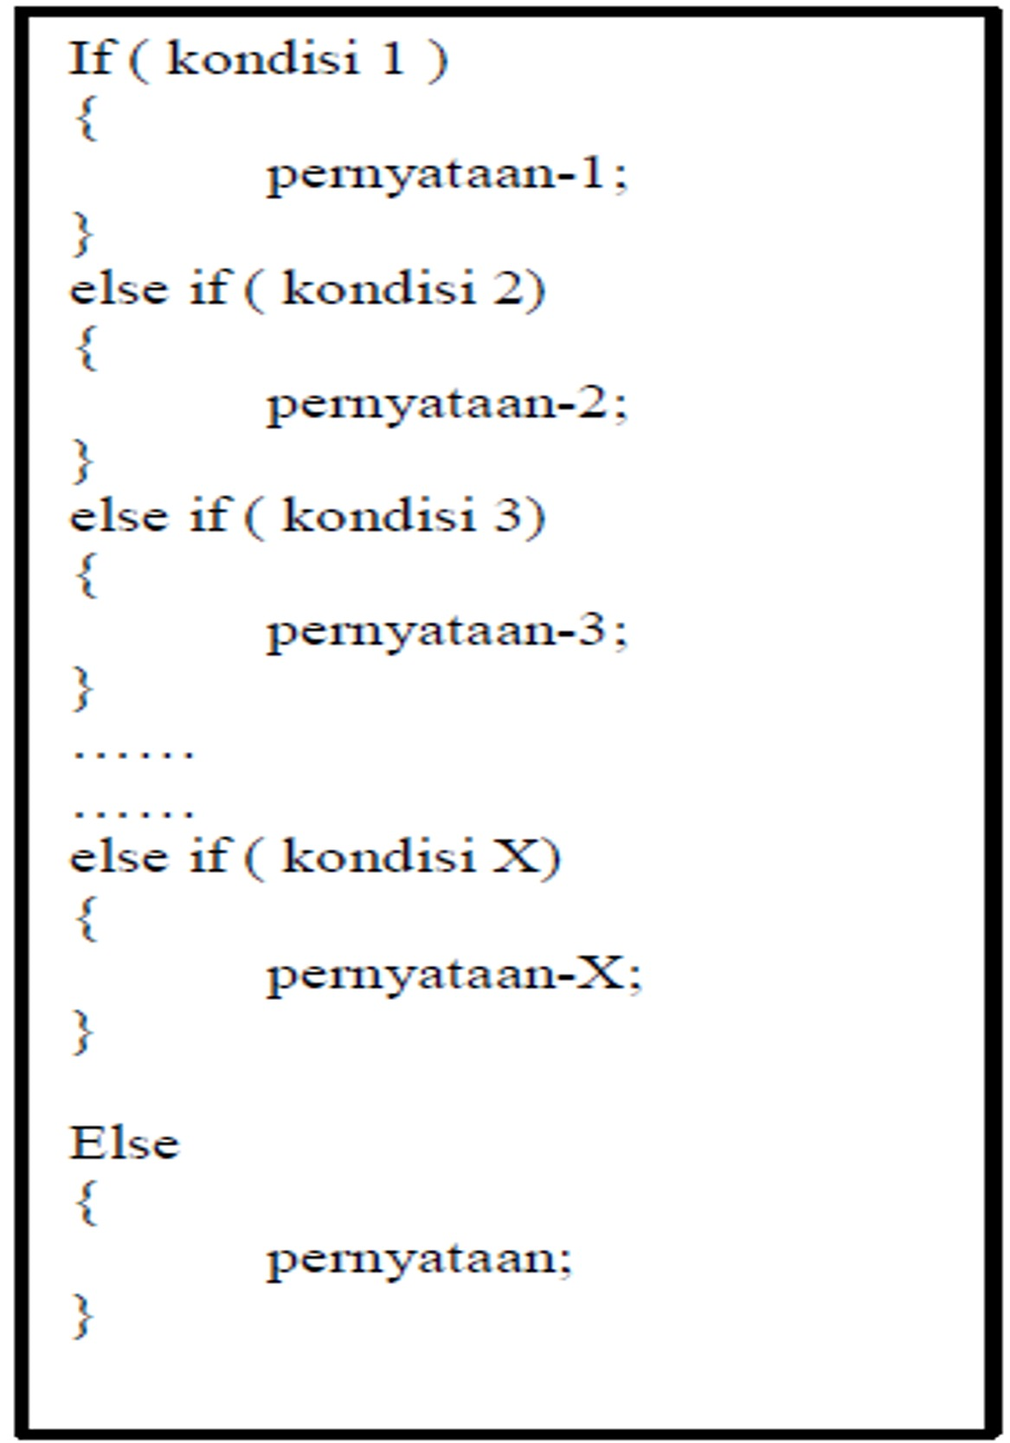

* JIka **“kondisi 1**” bernilai **SALAH**, maka akan **dicek “kondisi 2”.** Jika “**kondisi 2” BENAR** maka akan dijalankan **statement 2**, begitu seterusnya.
* Dan apabila **tidak ada** satupun **syarat** yang **terpenuhi**, barulah **statement X** akan **dikerjakan**.

## Flowchart



if (

warnaKartu==Merah && nilaiKartu>=5

)

{

”TEPUK TANGAN”

}

else if (

warnaKartu==Hitam && nilaiKartu>=5

)

{

”TUNJUK TEMAN”

}

else{

”HENTAK KAKI”

}

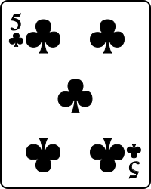

**Contoh**

**Kode Program**

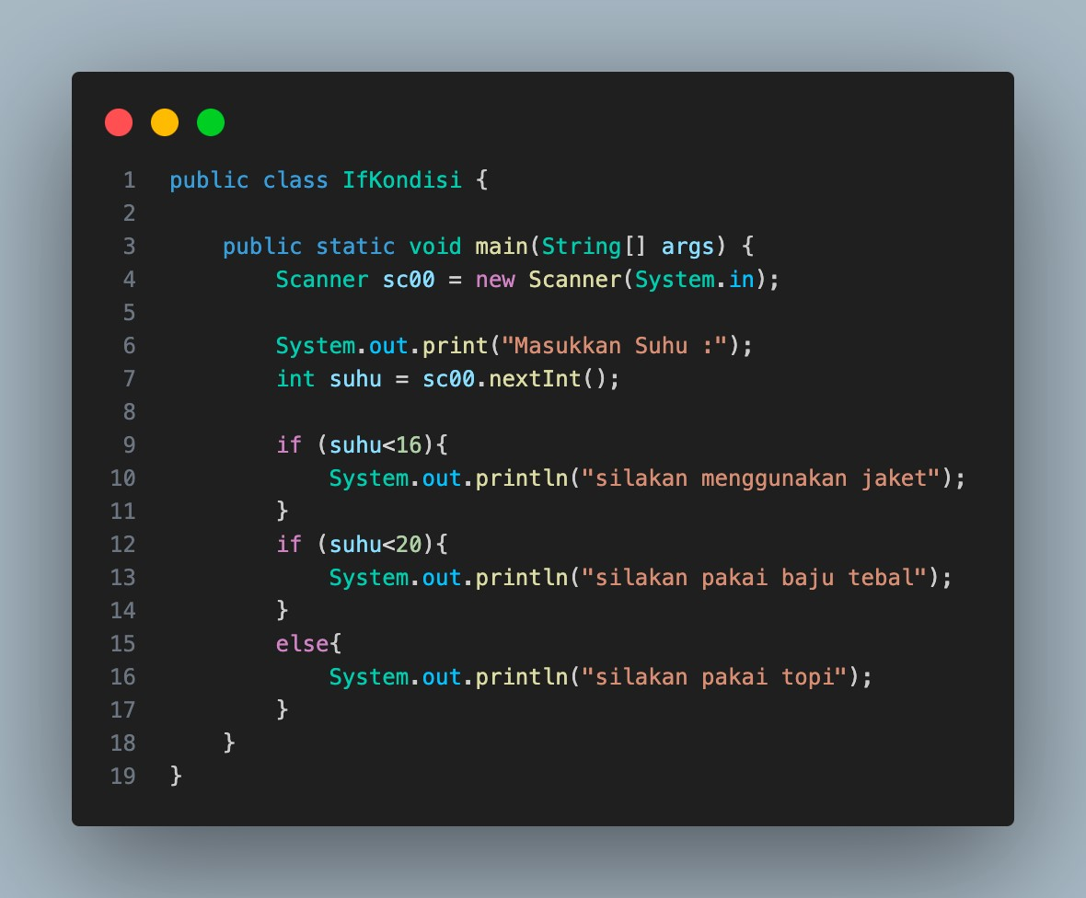

Input :

Suhu = 18

Output :

“

silakan

pakai

baju

tebal

”



|  |
| --- |
| Struktur Pemilihan SWITCH-CASE |

### Pemilihan SWITCH-CASE

• **Bentuk Umum:** 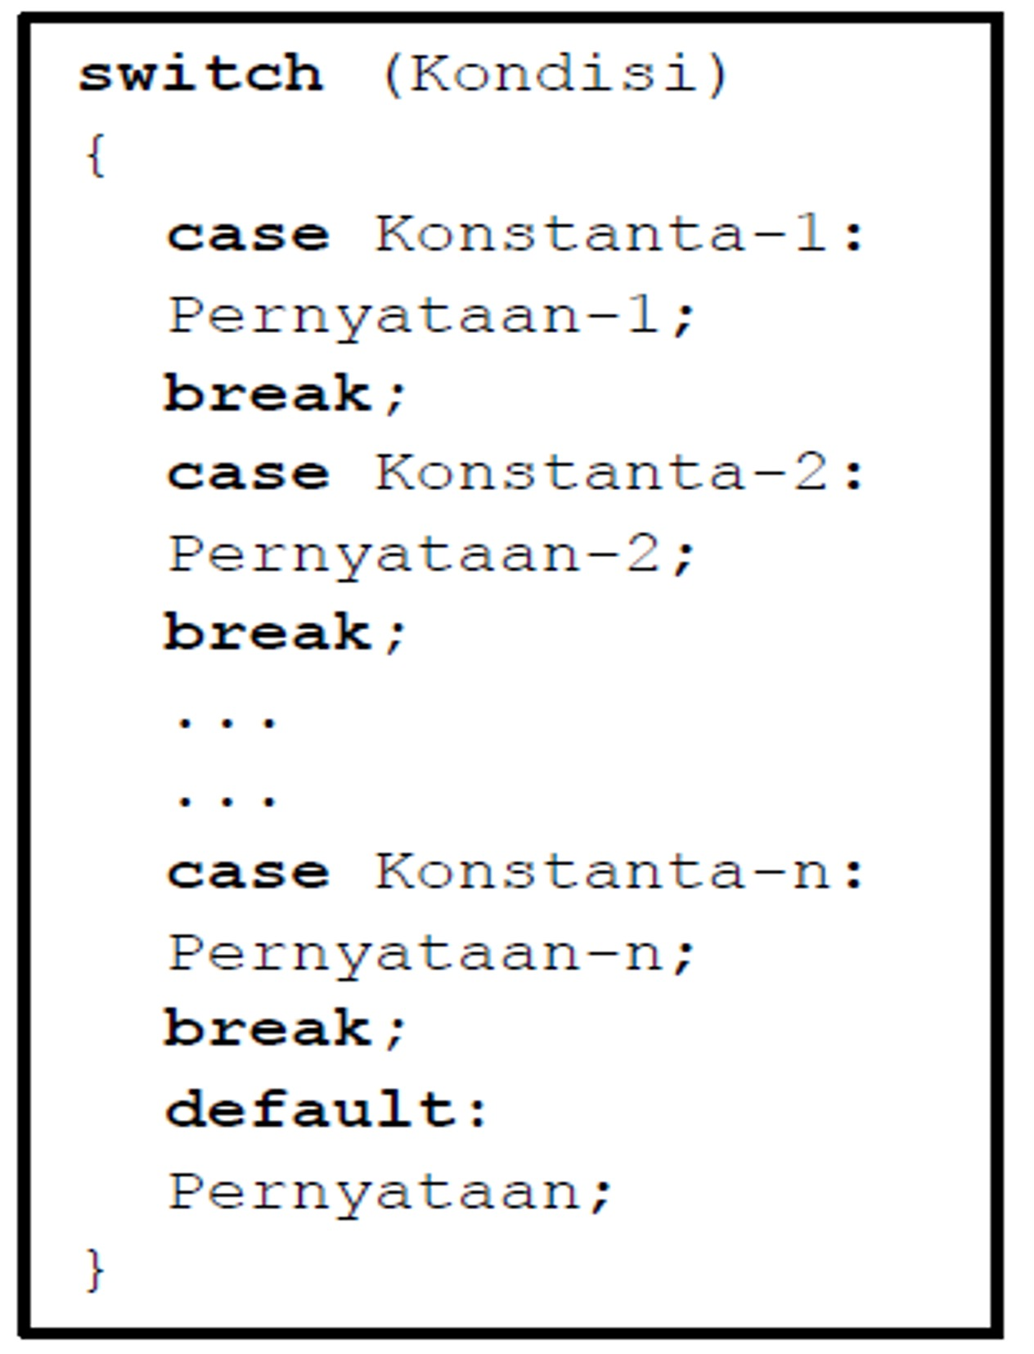

### Pemilihan SWITCH-CASE

* Digunakan ketika mempunyai banyak kemungkinan tindakan yang harus dilakukan pada kondisi yang berbeda-beda.
* Sintaks pemilihan ini akan menjalankan salah satu dari beberapa pernyataan “case” sesuai dengan nilai kondisi yang ada di dalam “switch”. Selanjutnya proses akan dilanjutkan sampai ditemukan pernyataan “break”. Namun, jika tidak ada nilai pada case yang sesuai dengan nilai kondisi, maka proses akan dilanjutkan ke pernyataan yang ada di dalam “default”.

### Pemilihan Switch-Case

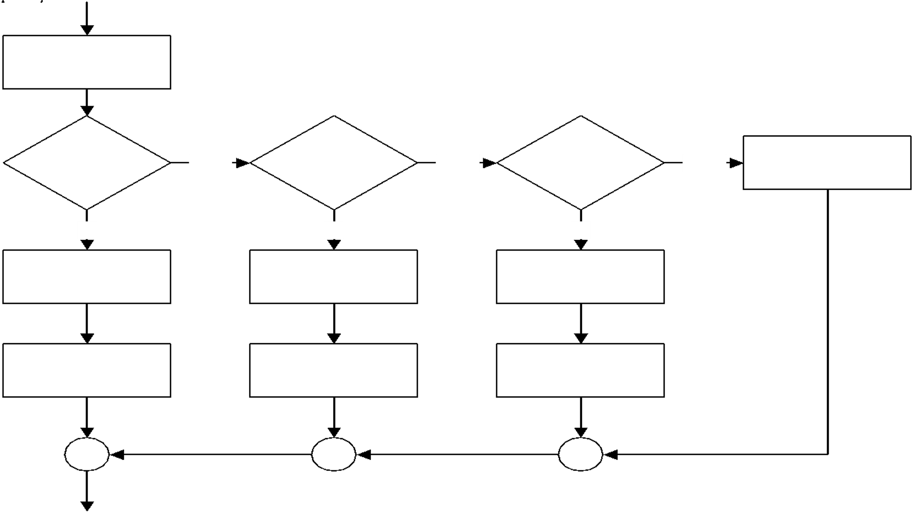

Ya

Tidak

Ya

Ya

Tidak

Tidak

## Contoh

|  |
| --- |
| Ternary Operators |

## Operator Ternary

• Digunakan dalam Sintaks pemilihan • Bentuk Umum:

### sintaks (Condition) ? (kondisi jika true) : (kondisi jika false)

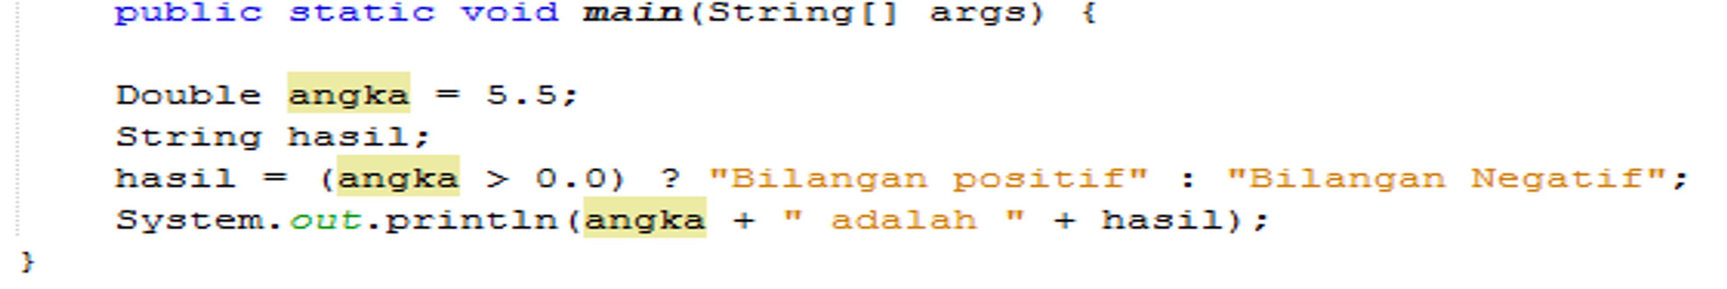

Contoh

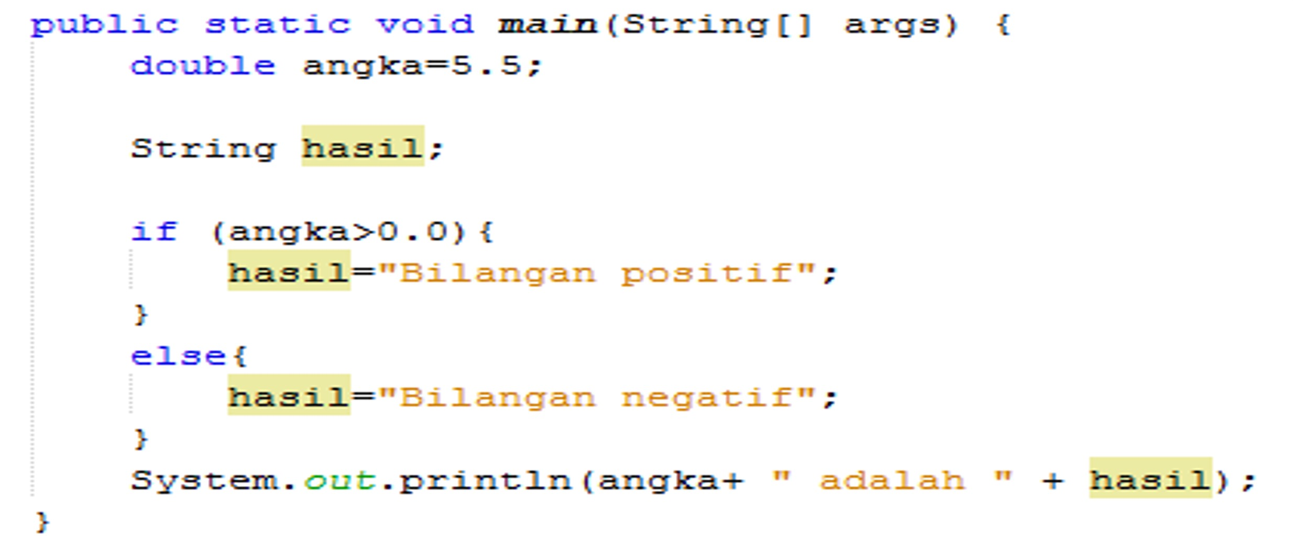

|  |
| --- |
| Contoh Studi Kasus |

**LATIHAN**



**STUDI KASUS**

Didalam aturan tata tertib berkendara kendaraan bermotor maka terdapat aturan dimana orang

yang boleh berkendara bermotor yaitu orang yang

umurnya minimal 17 tahun



üTentukan Kondisi : **Usia > 17** ü**Jika kondisi “Benar” / “True” Tentukan apa yang akan dilakukan** à **Boleh berkendara** ü**Jika kondisi “Salah” / “Benar” Tentukan apa yang akan dilakukan** à **Tidak Boleh berkendara**

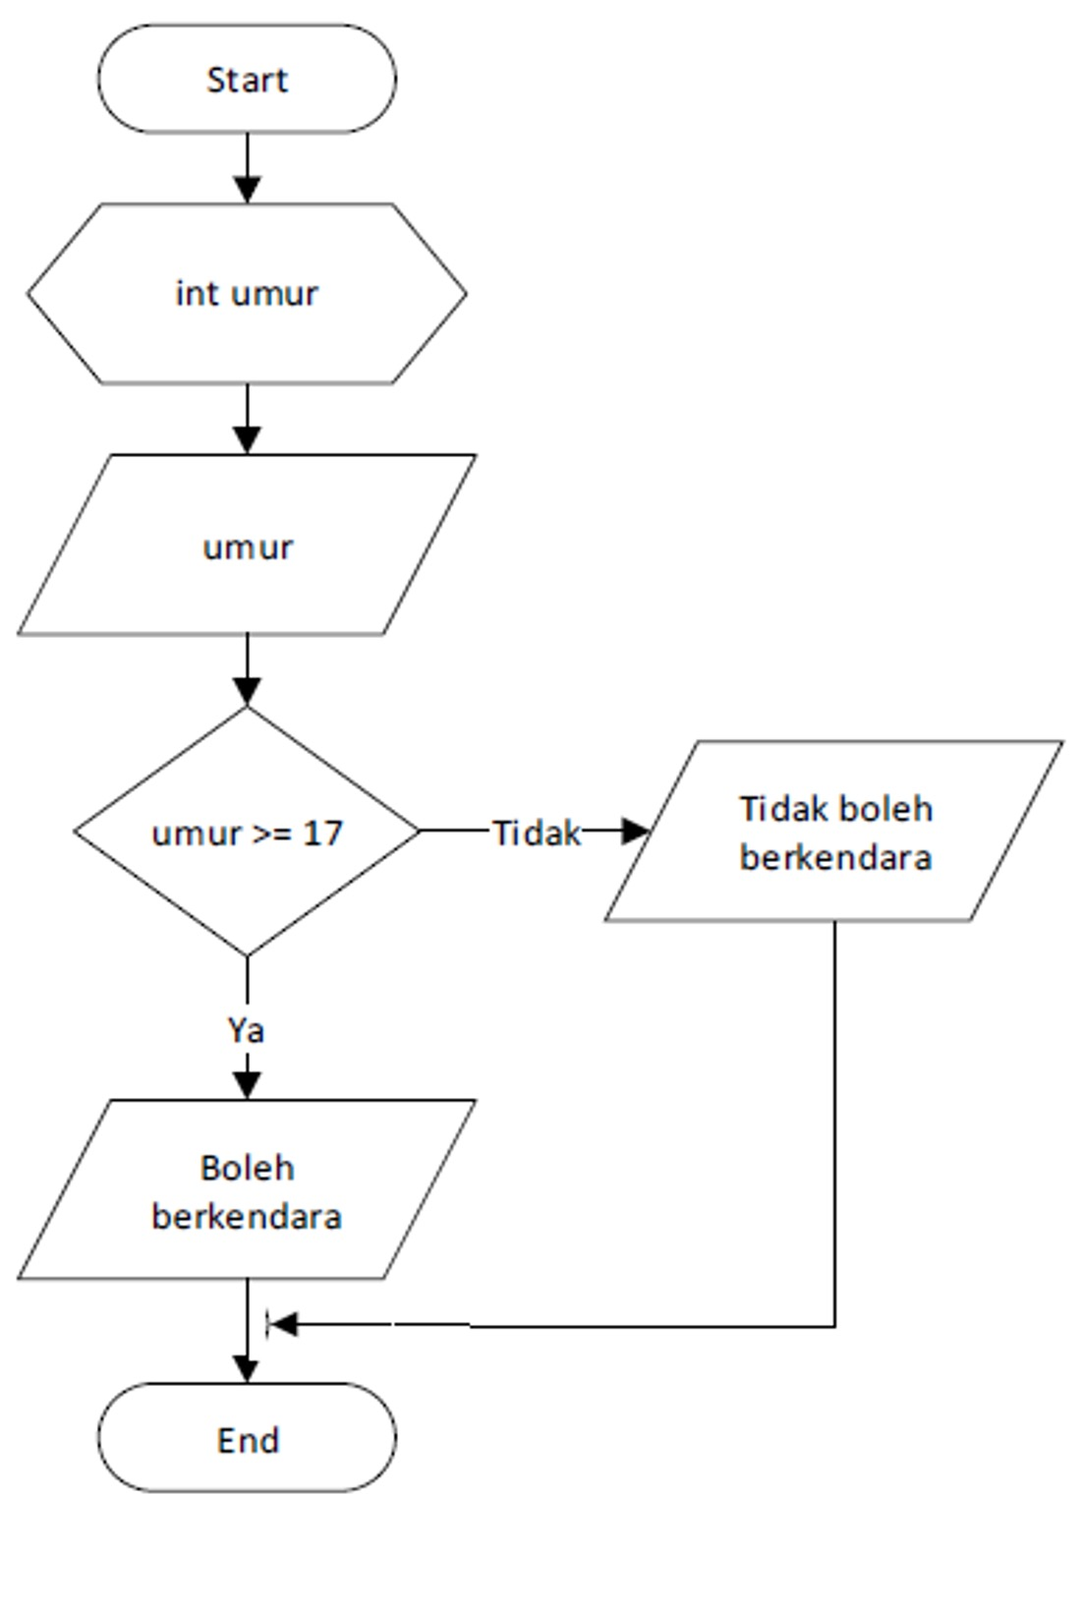

if (

usia >= 17

)

{

System.out.print(“Boleh Berkendara”)

}

else {

System.out.print(“Tidak Boleh Berkendara”)

}



## Contoh

Salah satu cerminan sikap warga negara yang baik adalah menaati peraturan tata tertib dijalan raya yaitu rambu-rambu lalu lintas. Kamu adalah pengendara sepeda motor yang sedang melintas di jalan raya dan bertemu lampu lalu lintas. Buat flowchart untuk menentukan apa yang harus kamu lakukan untuk setiap kondisi lampu lalu lintas!

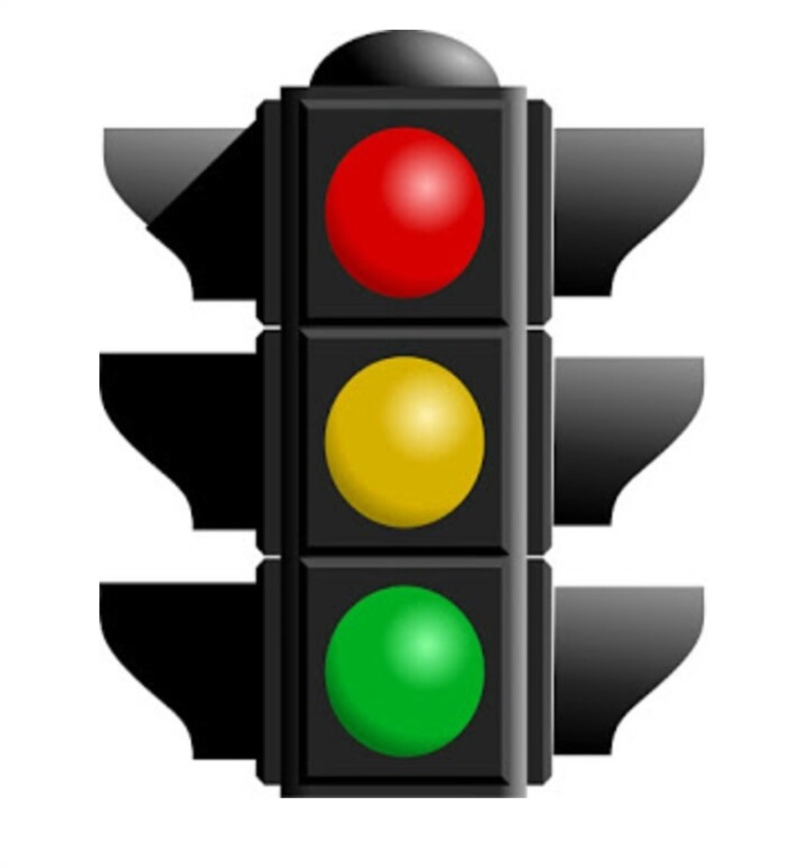

# Jawab

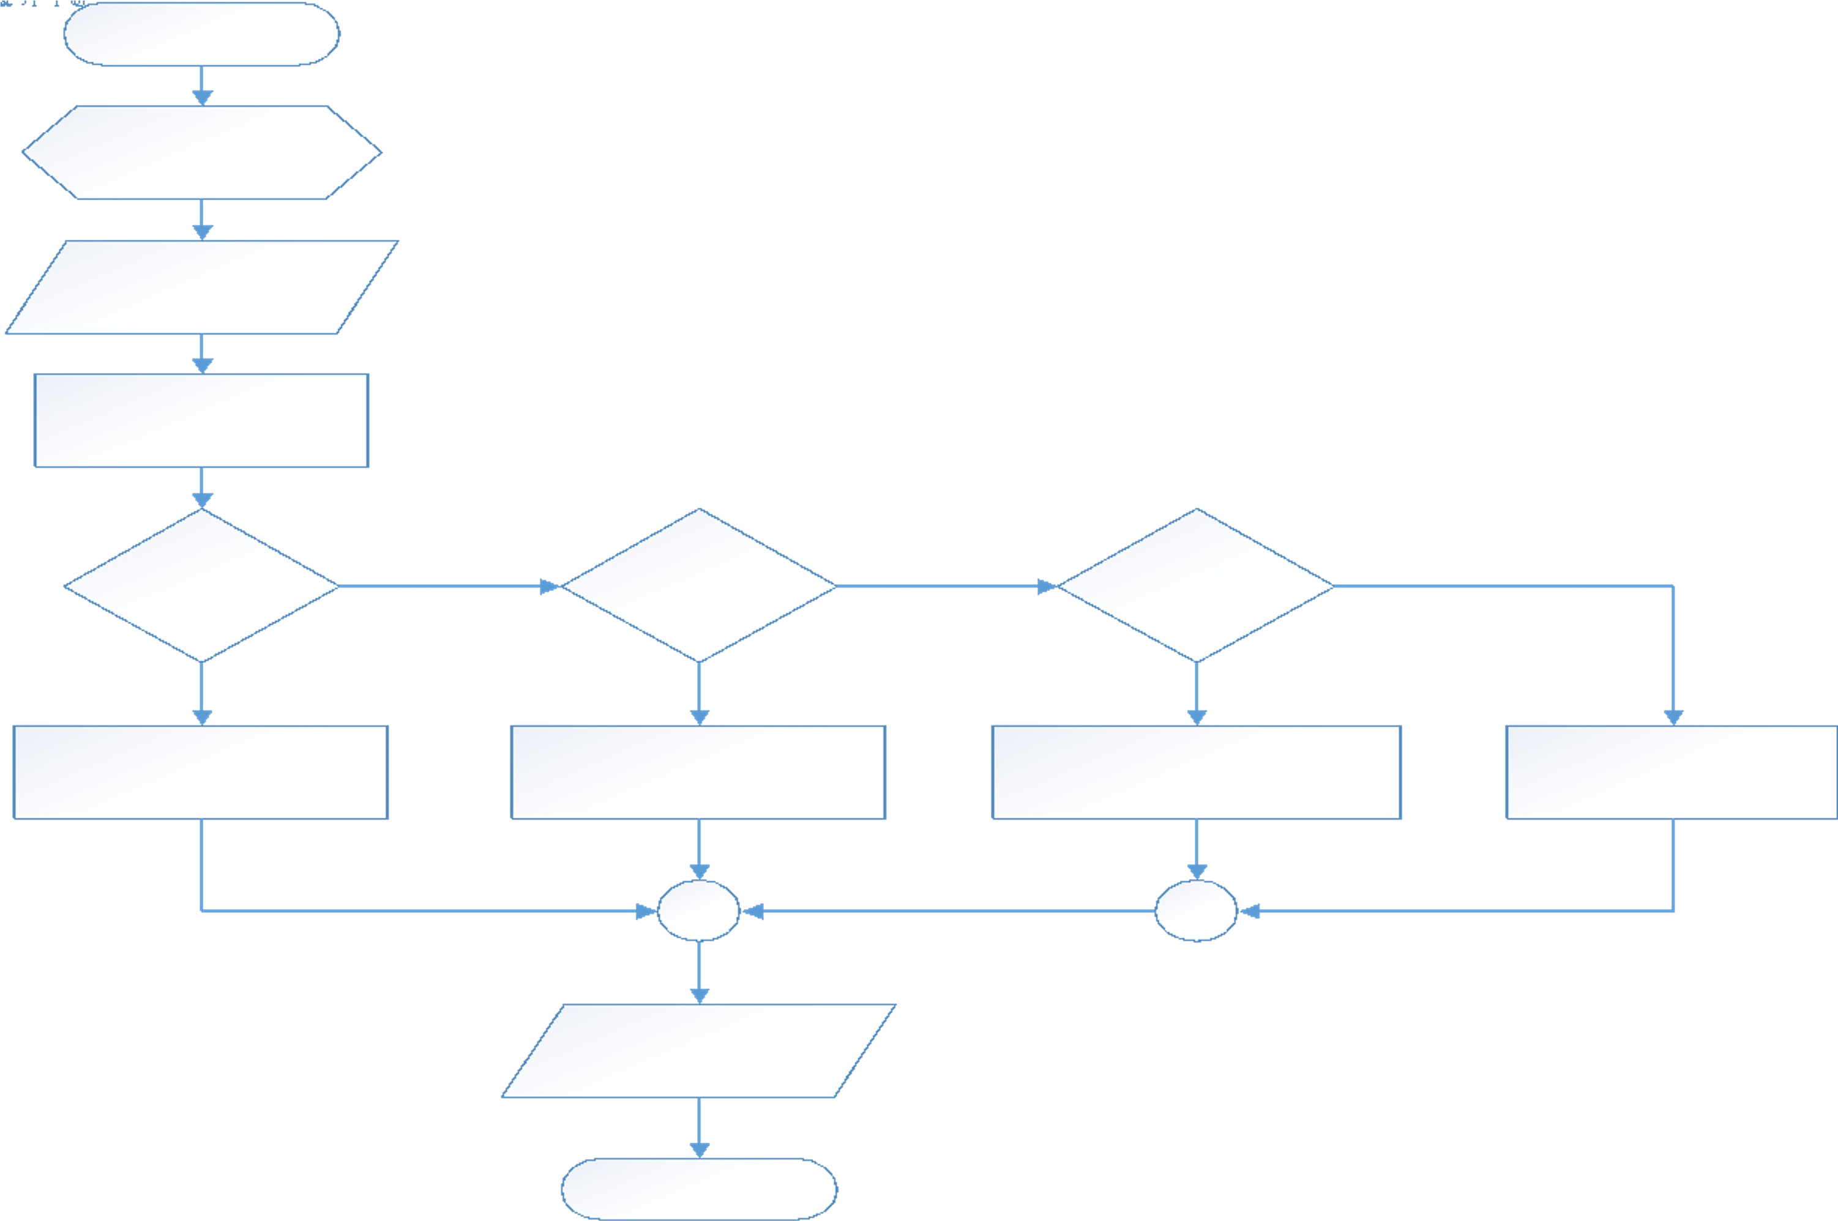

Ya

Ya

Ya

tidak

tidak

tidak



**Ada Pertanyaan???**

|  |
| --- |
| Tugas |

## Latihan Individu 1

David Martinez adalah seorang remaja yang sedang mempelajari tutorial game FPS

(First Person Shooter). Dalam tutorial tersebut, diberi petunjuk tentang penggunaan melee weapon dan range weapon. Melee weapon, digunakan untuk close combat atau pertarungan jarak dekat. Yakni jika pertarungan berlangsung dalam jarak 5 meter atau kurang dari itu. Sedangkan untuk ranged weapon, digunakan untuk 5 meter sampai 1000 meter lebih. Buatlah sebuah flowchart yang menjelaskan penggunaan kedua jenis weapon tersebut!

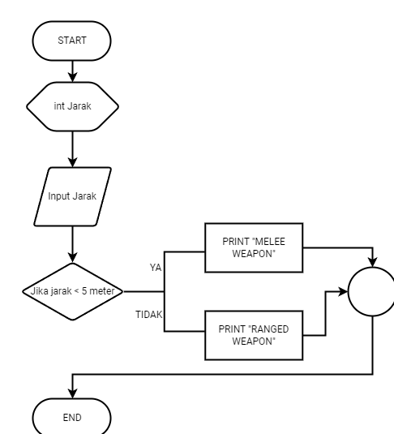

## Latihan Individu 2

Sebuah system harus memastikan bahwa pengguna yang masuk ke system sudah terautentikasi, sehingga system tersebut membutuhkan fitur login untuk memastikan user yang masuk ke system. Inputan dari system ini adalah username dan password. Jika username dan password sesuai dengan yang disimpan oleh system pengguna tersebut dapat masuk ke system, akan tetapi jika password dan user tidak cocok maka peringatan “user dan password salah” akan ditampilkan oleh system. Buatlah sebuah flowchart untuk kasus tersebut

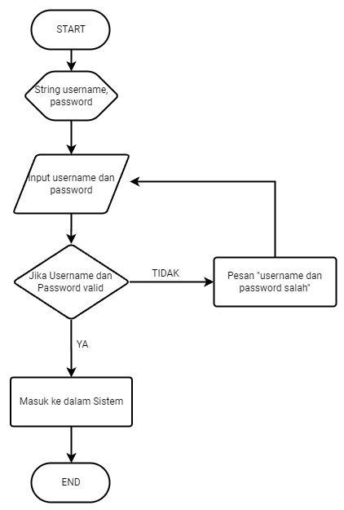

**TUGAS DISKUSI**



1. Identifikasi sesuai project masing-masing fitur apa saja yang membutuhkan konsep pemilihan

Fitur Penghitungan bonus, dll

1. Tentukan bentuk pemilihan yang digunakan, serta masing-masing kondisi yang dibutuhkan

Pemilihan yang digunakan yaitu IF..ELSE

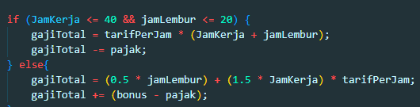

1. Buatlah algoritma dalam bentuk flowchart sesuai kebutuhan yang telah Anda identifikasi berdasarkan tugas No 1 dan 2

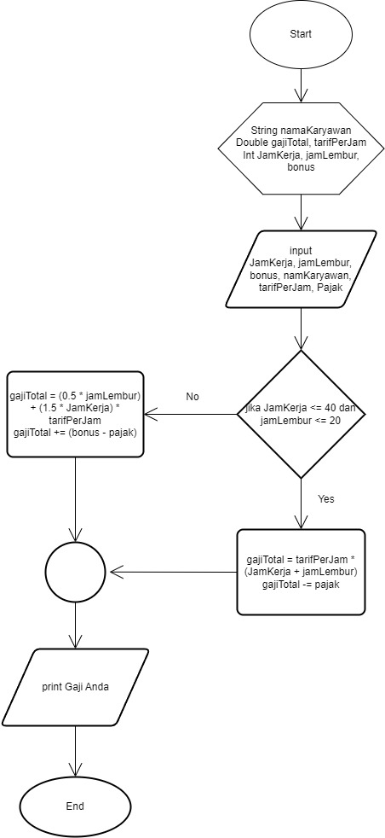

### Selamat Mengerjakan

Kerja Keras dan Jujur merupakan Modal untuk dapat menyelesaikan Tugas